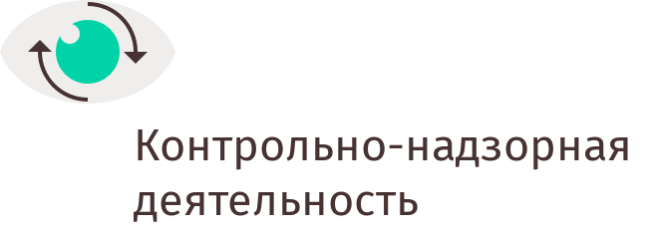

УПРАВЛЕНИЕ ФЕДЕРАЛЬНОЙ АНТИМОНОПОЛЬНОЙ СЛУЖБЫ
ПО КЕМЕРОВСКОЙ ОБЛАСТИ

Повестка дня
публичных обсуждений правоприменительной практики
Кемеровского УФАС России
в формате онлайн-трансляции на площадке Ютюб
12.05.2020 г. 14:00

- Вступительное слово. Организационные моменты (руководитель Кемеровского УФАС России Кухарская Н.Е.).

- Антиконкурентные соглашения на торгах.

- Антимонопольный контроль за созданием в субъекте унитарных предприятий. Нарушение статьи 15 Федерального закона № 135-ФЗ «О защите конкуренции» при создании и реорганизации органами власти и управления унитарных предприятий.

- Практика судебных дел с участием Кемеровского УФАС России в части злоупотребления доминирующим положением хозяйствующими субъектами.

- Практика по делам в сфере недобросовестной конкуренции. Антимонопольные предупреждения.

- Вопросы.

